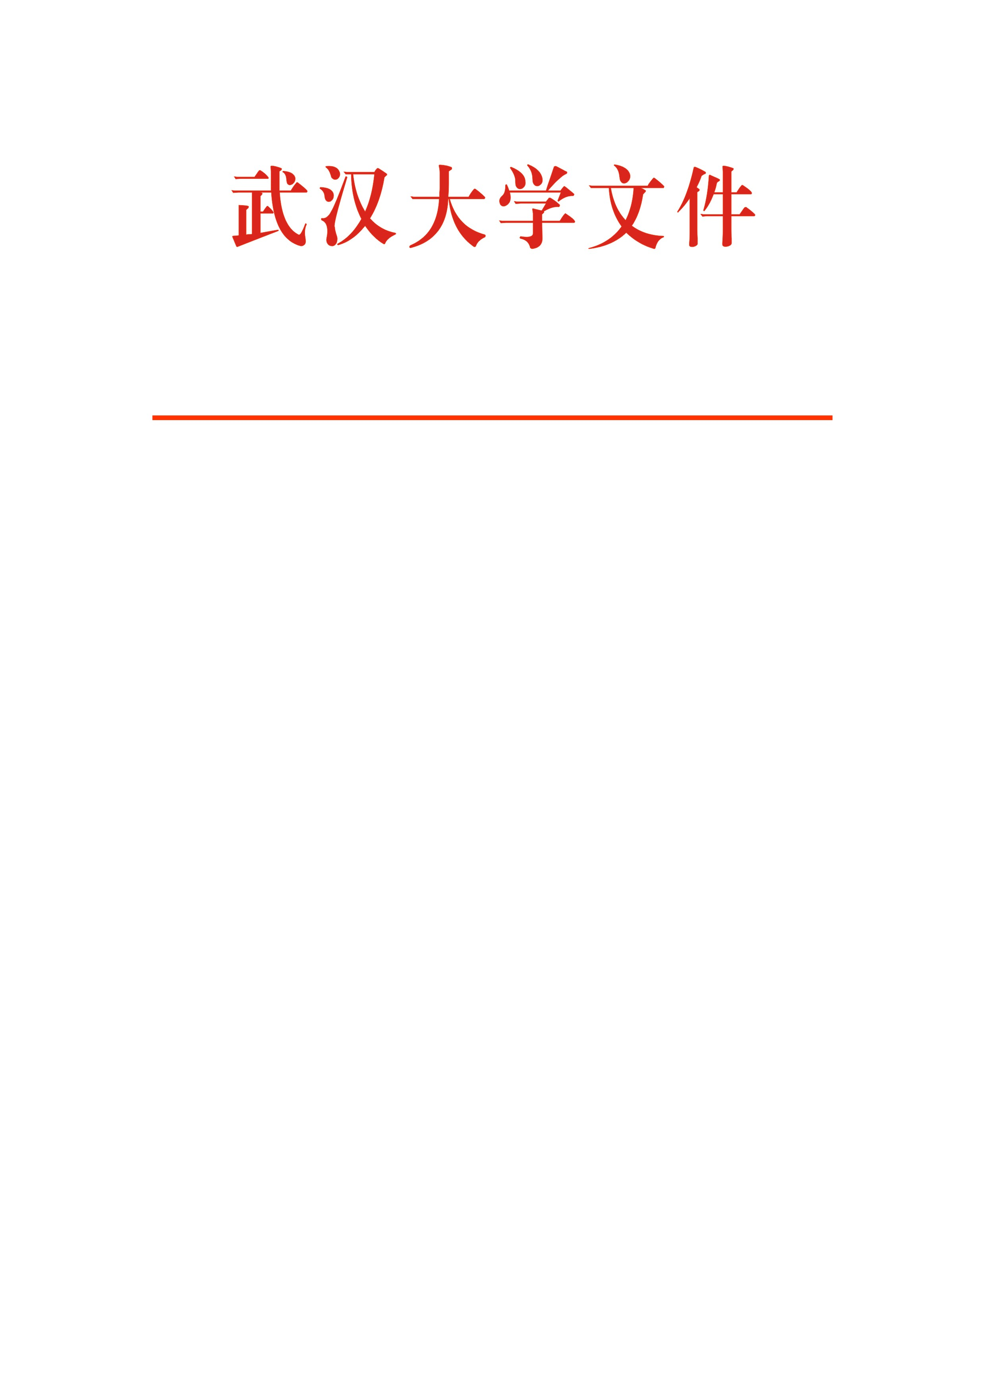

武大本字〔2014〕97号

关于印发《武汉大学本科生学业预警
管理办法（试行）》的通知

各有关单位：
经学校研究，现将《武汉大学本科生学业预警管理办法（试行）》印发给你们，请遵照执行。
特此通知

武 汉 大 学
2014年10月20日

武汉大学本科生学业预警管理办法（试行）

第一条 为进一步加强我校学风建设，加强对本科学生学习过程管理，充分发挥学校、学生、家庭三结合教育的功能，引导学生顺利完成学业，确保人才培养质量，根据《普通高等学校学生管理规定》、《武汉大学本科生学籍管理实施细则》等规章制度，特制定本办法。
第二条 学业预警是指学校依据学生管理规定、学籍管理办法及各专业培养计划的要求，通过对学生每学期的学习情况进行分析，对可能或已经发生学习问题、或完成学业困难的学生进行警示，告知学生本人及家长可能产生的不良后果，并针对性地采取相应补救和帮扶措施，帮助学生顺利完成学业的一种危机干预制度。
第三条 学业预警分为三级，预警程度由低到高依次为：一级预警、二级预警、三级预警。学业预警工作按学期进行，每学期开学后4周内由各学院（系）根据学生学业情况，采取相应预警办法。
一级预警：在校学习期间，平均每学期所获得课程学分未达到14学分，或上学期所获得全部课程学分未达到6学分，或考核不合格（含旷考）的必修课程学分累计达到15学分及以上者。预警办法：学院（系）给学生下达《学业预警通知单》，班级导师或学生辅导员与学生谈话，进行警示教育，填写《预警学生谈话记录表》。
二级预警：在校学习期间，平均每学期所获得课程学分未达到12学分，或考核不合格（含旷考）的必修课程学分累计达到20学分及以上者。预警办法：学院（系）给学生下达《学业预警通知单》并通知家长，班级导师或学生辅导员与学生谈话，进行警示教育，并与家长沟通后填写《预警学生谈话记录表》。
三级预警：在校学习期间，平均每学期所获得课程学分未达到10学分，或考核不合格（含旷考）的必修课程学分累计达到25学分者。预警办法：学院（系）给学生下达《学业预警通知单》、学生辅导员与学生谈话后填写《预警学生谈话记录表》、邀请家长面谈并做记录，填写《学业预警家长谈话记录表》。
第四条 各学院（系）以院长（主任）、书记为负责人，分管教学的副院长（副主任）和学生工作的副书记具体负责本学院（系）学生学业预警工作。本科生院教务处、学生工作处负责检查督促。
第五条 学业预警工作程序
（一）确定学业预警学生名单
每学期开学4周内，本科生院教务处将学业预警学生名单发到各学院（系）和学生工作处。各学院（系）教学秘书依据专业培养计划对学生学业情况进行审核，确认学业预警学生名单并交给分管学生工作的副书记、班级导师或学生辅导员。
- 下达《学业预警通知单》
班级导师或学生辅导员向被预警学生下达《学业预警通知单》（附件1），被预警学生本人签字确认。
- 警示谈话
班级导师或学生辅导员对被预警学生进行警示谈话，了解分析学生学习的问题与原因，协助其制定学习计划，填写《预警学生谈话记录表》（附件2）。
- 通知家长
班级导师或学生辅导员以挂号信形式向被预警学生家长邮寄《学业预警通知单（致家长）》及《学业预警通知单（家长回执）》，留存邮寄证明，要求家长寄回回执存档；或以其他通讯方式通知家长，留存通讯书面记录。
（五）家长面谈
对面临延长学制或退学的学生，分管学生工作的副书记、班级导师或学生辅导员要与家长联系，邀请家长来校就预警学生的学业情况进行面谈。面谈后，整理书面记录，填写《学业预警家长谈话记录表》（附件3），记录确切时间、地点及谈话内容，经家长确认、签字后存档。
第六条 建立学业预警管理档案。
（一）预警教育过程必须有书面记录并经当事人签字存档。
（二）学院（系）归档保存每个预警学生的《学业预警通知单（存根）》、《预警学生谈话记录表》、《学业预警通知单（家长回执）》、《武汉大学学生学业预警家长谈话记录表》、学生成绩单等材料。
第七条 学院（系）定期对本学期发出学业预警学生的学习情况进行检查，对学生进行动态管理，加强帮扶教育，督促学生完成学习任务。
第八条 学院（系）分管教学的副院长（副主任）和学生工作的副书记、教学秘书、班级导师、学生辅导员要组织分工明确、各司其职、密切配合，及时掌握学生的学习状况和学业完成情况，共同做好学业预警工作。
第九条 学生在警示期按所修专业、所在年级的正常教学进度，完成所有课程学习或所有必修课程未获学分累计低于6学分，予以解除学习警示处理。如学生经过预警教育仍不能按所修专业、所在年级的正常教学进度完成学习任务，依照《武汉大学本科生学籍管理实施细则》，予以退学处理。
第十条 本办法自公布之日起开始实施，由本科生院负责解释。

武汉大学校长办公室 2014年10月21日印制
附件1：
武汉大学本科生学业预警通知单（一式两份）
20 -20 学年 第 学期 第 号
学号 |  | 姓名 |  | 学院
年级 |  | 班级 |  | 专业
学业具体  情况 |  |  |  |  | □一级预警  □二级预警  □三级预警
学生电话 |  |  | 学生宿舍房号
父亲姓名 |  |  | 父亲联系电话
母亲姓名 |  |  | 母亲联系电话
家庭住址 |  |  |  | 邮编
学生确认收到学业预警通知单 | 学生签名：  年 月 日

武汉大学本科生学业预警通知单（致家长）
20 -20 学年 第 学期 第 号
学号 |  | 姓名 |  | 学院
年级 |  | 班级 |  | 专业
尊敬的家长：
您的孩子目前在学业上出现了困难，具体情况为：
上学期应修学分为 学分，您的孩子修了 学分， 学分必修课程不及格，如果必修课程不及时重修及格，他（她）将不能按时毕业。如果必修课程不及格累计达到30学分，或在校期间平均每学年所修课程学分未达28学分，将作退学处理。
按照《武汉大学本科生学业预警管理实施办法（试行）》，现给予学业预警。我们通过《学生学业预警通知单》向您告知，希望您在了解情况后及时与子女联系，配合学校，共同教育，督促孩子重修课程，弥补差距，迎头赶上。衷心感谢您的理解与支持！
学院（盖章）
联系人： 联系电话：

武汉大学学生学业预警通知单（家长回执）
20 -20 学年第 学期 第 号
学号 |  | 姓名 |  | 学院
年级 |  | 班级 |  | 专业
家长意见 | 1.学生目前情况家长已经了解。  2.学院的联系方式家长已经清楚。  3.家长的想法、建议和要求请另附纸。  家长签名：
学业预警通知单收到时间 | 年 月 日

附件2：
武汉大学学业预警学生谈话记录表
学院 |  | 专业
学号 |  | 姓名
谈话时间 |  | 谈话地点
学业预警原因：

谈话记录：

谈话人签名： 学生签名：

附件3：
武汉大学学生学业预警家长谈话记录表
学生姓名 |  | 学院
学号 |  | 专业
家长姓名 |  | 与学生关系
谈话时间 |  | 谈话地点
学业预警原因：

谈话记录：

谈话人签名： 学生家长签名：
家长意见：

家长联系方式： 学生家长签名：
学院意见：

负责人签名：
学院盖章

